工業工程師證照考試
高雄科技大學考場(建工校區)
試場配置
試場 | 准考證起訖號碼
育賢樓103 | 1081080001 ~ 1081080048
育賢樓203 | 1081080049 ~ 1081080096
育賢樓302 | 1081080097 ~ 1081080141
育賢樓501 | 1081080142 ~ 1081080219
育賢樓502 | 1081080220 ~ 1081080275

試務中心：育賢樓303教室
交通資訊請參閱以下網頁：
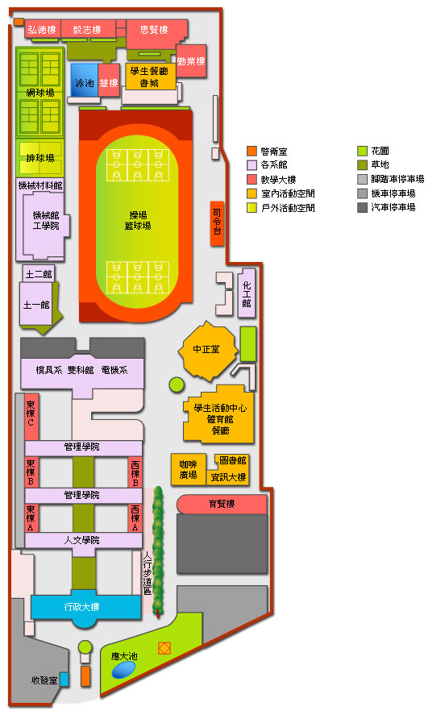
http://www.kuas.edu.tw/files/11-1000-12.php

